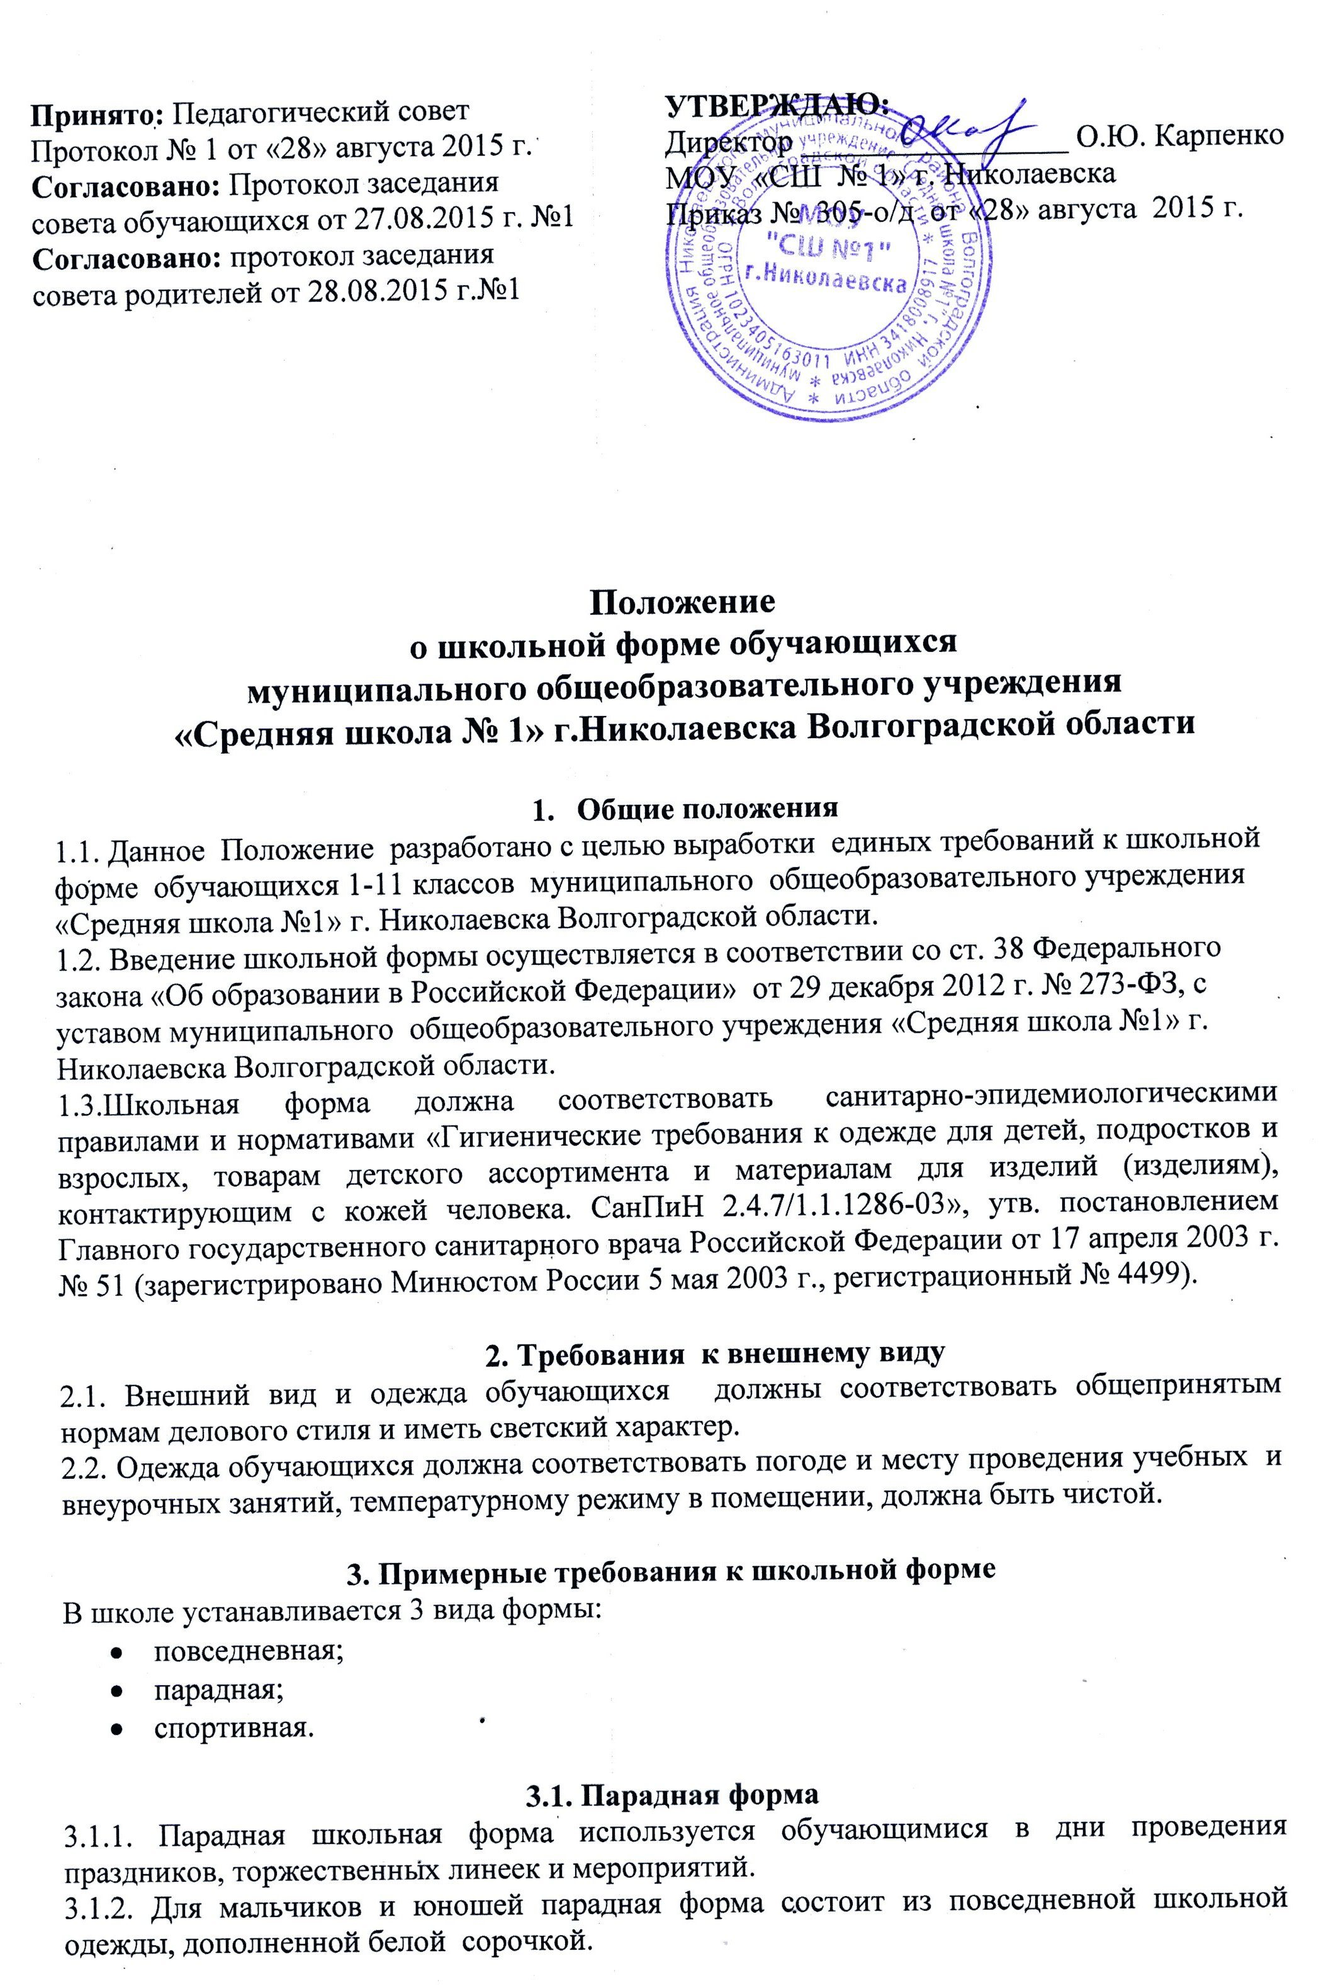

3.1.3. Для девочек и девушек парадная школьная одежда состоит из повседневной школьной одежды, дополненной белой блузкой.

3.2. Спортивная форма
3.2.1. Спортивная школьная форма используется обучающимися на занятиях физической культурой и спортом и включает: футболку, спортивные шорты или спортивные брюки, или спортивный костюм. Спортивная обувь: кроссовки или кеды.
3.2.2. Форма должна соответствовать погоде и месту проведения физкультурных занятий.

3.3.Повседневная форма
Стиль одежды – деловой, классический.
3.3.1. Мальчики, юноши:
- Костюм «двойка» или «тройка» темно-синего, темно-серого, черного, серого, коричневого цвета; мужская сорочка (рубашка), туфли;
- Пиджак, брюки синего, черного, серого, темно-зеленого цвета, мужская сорочка (рубашка), туфли;
- Джинсы черного, темно-синего цвета без декоративных элементов (классические);
- Однотонная рубашка неярких тонов;
- Однотонный без надписей пуловер, свитер, жилет.
3.3.2. Девочки, девушки:
- Костюм темно-синего, темно-серого, зеленого, черного, серого, коричневого цвета, включающий пиджак или жилет, платье с пиджаком или жакетом;
- Брюки или юкка, сарафан; однотонная белая блуза или блуза (кофта, свитер, джемпер, водолазка) неярких тонов;
- Жакет без вызывающих отделок, аксессуаров и деталей (приталенный силуэт, отложной воротник), брюки, юбка или сарафан длиной не выше колен на 10 см;
- Блуза рубашечного покроя, водолазка (цвет разный, однотонный);
- Колготки однотонные – телесного, черного цветов; туфли с закрытой пяткой и носком;
- Джинсы черного, темно-синего цвета без декоративных элементов (классические);
- Однотонный без надписей пуловер, свитер, жилет.
3.3.4. Запрещается использовать для ношения в учебное время следующие варианты одежды и обуви:
- спортивная одежда (спортивный костюм или его детали);
- одежда для активного отдыха (шорты, толстовки, майки и футболки с символикой и т.п.);
- пляжная одежда;
- одежда бельевого стиля;
- мини-юбки;
- прозрачные платья, юбки и блузки, в т.ч. одежда с прозрачными вставками;
- декольтированные блузы, платья;
- вечерние туалеты;
- платья, майки и блузки без рукавов (без пиджака или жакета);
- короткие блузки, открывающие часть живота или спины;
- спортивная обувь (в т.ч. для экстремальных видов спорта и развлечений);
- пляжная обувь (шлепанцы и тапочки);
- массивная обувь на высокой платформе;
- вечерние туфли (с бантами, перьями, крупными стразами, яркой вышивкой, из блестящих тканей и т.п.);
- туфли на чрезмерно высоком каблуке (допустимая высота каблука для девочек не более 5 см).
Не рекомендуется ношение одежды, обуви, аксессуаров с травмирующей фурнитурой, символикой асоциальных неформальных молодежных объединений, а также пропагандирующих психоактивные вещества и противоправное поведение.
3.3.5. Все обучающиеся 1-11 классов должны иметь сменную обувь. Сменная обувь должна быть чистой, выдержанной в деловом стиле.

4. Права и обязанности обучающихся
4.1. Обучающийся имеет право выбирать школьную форму в соответствии с образцами моделей.
4.2. Обучающийся обязан носить повседневную школьную форму ежедневно. 4.3. Обучающийся обязан содержать форму в чистоте.
4.4. Обучающийся обязан приносить спортивную форму в дни уроков физической культуры и спортивных мероприятий.
4.5. В дни проведения торжественных линеек, праздников используется парадная форма.

5.Обязанности и права родителей (законных представителей)
5.1. Родители (законные представители) обучающихся имеют право в выборе образцов моделей, соответствующих деловому стилю и требованиям СанПиН 2.4.7/1.1.1286-03.
5.1. Родители (законные представители) обязаны обеспечить обучающихся школьной формой, согласно условиям данного Положения до начала учебного года.
5.2. Родители (законные представители) обязаны контролировать внешний вид своих детей перед выходом в школу в строгом соответствии с требованиями Положения.

6. Ответственность
6.1. О случае явки обучающихся без школьной формы и нарушении данного Положения родители (законные представители) должны быть поставлены в известность классным руководителем в течение учебного дня.
6.2. За нарушение данного Положения обучающиеся могут быть привлечены к дисциплинарной ответственности.

